Kérjük a tisztelt kollégákat, hogy a dolgozatokat az egységes értékelés érdekében szigorúan az alábbi útmutató szerint pontozzák, a megadott részpontszámokat ne bontsák tovább! Vagyis ha egy részmegoldásra pl. 3 pontot javasolunk, akkor arra vagy 0, vagy 3 pont adható. (Természetesen az útmutatótól eltérő megoldások is lehetnek jók.) Több olyan feladat is van, ahol nem kérünk pontos egyezést. Itt a pont akkor adható meg, ha a megoldás nem tér el nagyon a mintától.
Összpontszám: 100 pont Beküldési határ: 25 pont Postázási határidő: 2015. március 4.
1. feladat: Parketta (25 pont)
Parkettázáshoz kétféle elemet használunk fel, egy alapelemet és az alapelemeket összekötő elemet. Készíts eljárásokat (alapelem :h, sor :db :h, parketta :n :db :h), az alábbi mintázatok kirajzolására! A mintákon négy különböző árnyalatú barnás színt láthatsz. Az alapelem-en a kisebb négyzetek oldalhossza a nagyobb négyzet oldalhosszának fele. A sor eljárásban :db darab alapelemet köt össze egy-egy újabb ábrarész. A parkettá-ban :n darab sor van. A négyzetek oldalvonalai 3-as tollvastagságúak.
 | 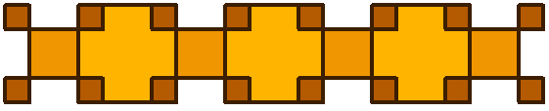
alapelem 100 | sor 4 100
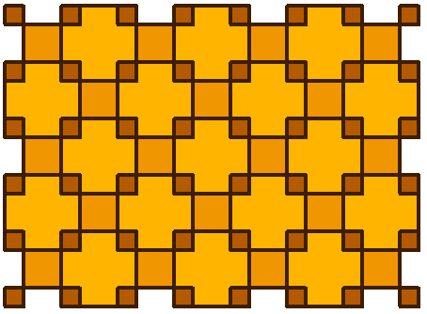
parketta 3 4 100
Értékelés:
A. Az alapelem eljárás rajzol jó méretű nagyobb négyzetet 1 pont
B. Az alapelem eljárás a nagyobb négyzet sarkaiba rajzol kisebb négyzeteket; jó méretben; jó állásban 1+1+1 pont
C. Minden barna színárnyalatú; az oldalvonal a legsötétebb; a nagy négyzet belseje a legvilágosabb; jó tollvastagsággal 2+1+1+1 pont
D. A sor eljárás tud legalább 2 alapelemet rajzolni; tud akárhányat 2+2 pont
E. Az összekötő elem mérete jó; illesztése jó; színe a világosabb minden másnál; a határvonala olyan, mint az alapelem határvonala 2+2+1+1 pont
F. A parketta eljárás tud legalább 2 sort rajzolni; jól illesztve; tud több sort is 2+2+2 pont
2. feladat: Ali baba (15 pont)
Ali baba házához megérkezett a mesebeli rablóvezér az embereivel, akik olajos hordókban rejtőztek el. Marjana a szépséges szolgáló rájuk bukkan és a vezér hordóját másik színnel színezi be! Készítsd el a következő ábráknak megfelelő eljárásokat hordó :méret :szín és hordók :db :méret, ahol a :méret a hordó mérete, a :szín a színe, és a :db a hordók száma! A vezér hordója egyedül áll az első sorban!
 | 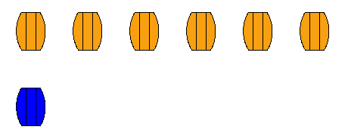
hordó 30 "kék | hordók 7 30
Értékelés:
A. Van hordó körvonal körívből és szakaszból 2 pont
B. Van két függőleges hordó donga az ábrának megfelelően 1 pont
C. Hordó paraméteres a méretre; színre 1+1 pont
D. Van legalább két hordóból álló sor; jól egymás mellett; több hordóra is működik; jó a darabszáma
2+2+2+1 pont
E. Avezér hordója külön sorban van; másszínű 2+1 pont
3. feladat: Virágzatok (15 pont)
Egy virág sárga színű sokszög csúcsaiból kinövő piros színű szirmokból áll. Készítsd el a virágot kirajzoló eljárást (virág :db :s :r)! A sokszög oldalai száma :db, oldalhossza :s, a szirmok méretét megadó paraméter pedig :r.
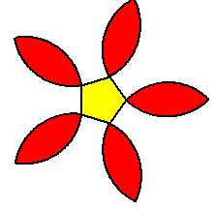 |  | 
virág 5 30 60 | virág 7 10 60 | virág 12 10 60
Értékelés:
A. Van jó oldalszámú sokszög; sárga; jó méretű 2+2+1 pont
B. A sokszög csúcsaiból indulnak a szirmok; jó irányban; pirosak 2+2+2 pont
C. A szirmok két körívből állnak; jól illesztve 2+2 pont
4. feladat: Fraktál (20 pont)
Készíts eljárást az alábbi mintában szereplő rekurzív ábra rajzolására (fraktál :n :h)!
 | 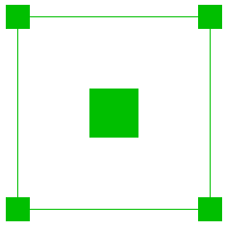 |  | 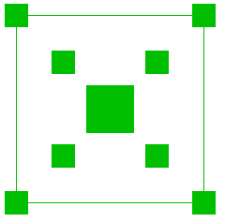
fraktál 0 100 | fraktál 1 100 | fraktál 2 100
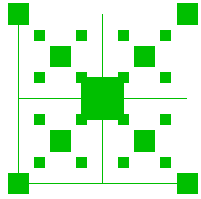 | 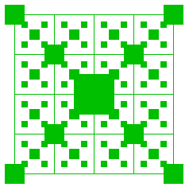 | 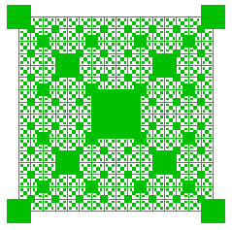
fraktál 3 100 | fraktál 4 100 | fraktál 6 100
Értékelés:
A. A fraktál 0 100 jó 2 pont
B. A fraktál 1 100 jó 2 pont
C. A fraktál 2 100 jó: van benne 4 újabb teli négyzet; jó helyen; jó méretben; nincsenek belső vonalak 2+1+1+2 pont
D. A fraktál 3 100 jó: van benne 4*4 újabb teli négyzet; jó helyen; jó méretben; a nagy négyzet 4 kisebb négyzetre osztódik 2+1+1+2 pont
E. A fraktál 4 100 jó 2 pont
F. A fraktál 6 100 jó 2 pont
Elérhető összpontszám: 75 pont

